

**《软件工程》项目报告**

**题目：**

**课程名称： 软件工程**

**专业班级：**

**学 号：**

**姓 名：**

**同组成员：**

**指导教师：**

**报告日期：**

**计算机科学与技术学院**

**任 务 书**（黑体小2号加粗居中）

**一 总体要求**（黑体4号加粗,字母、阿拉伯数字为Time New Roman4号加粗）

1. 综合运用软件工程的思想，协同完成一个软件项目的开发，掌软件工程相关的技术和方法；

2. 组成小组进行选题，通过调研完成项目的需求分析，并详细说明小组成员的分工、项目的时间管理等方面。

3. 根据需求分析进行总体设计、详细设计、编码与测试等。

**二 基本内容**（黑体4号加粗,字母、阿拉伯数字为Time New Roman4号加粗）

根据给出的题目任选一题，自行组队，设计与开发中软件过程必须包括：

**1. 问题概述、需求分析：**正确使用相关工具和方法说明所开发软件的问题定义和需求分析，比如NABCD模型，Microsoft Visio，StarUML等工具 (20%)；

**2. 原型系统设计、概要设计、详细设计**：主要说明所开发软件的架构、数据结构及主要算法设计，比如墨刀等工具（35%）；

**3. 编码与测试**：编码规范，运用码云等平台进行版本管理，设计测试计划和测试用例（30%）；

**4．功能创新**：与众不同、特别吸引用户的创新（10%）；

**5. 用户反馈**：包括用户的使用记录，照片，视频等（5%）。

**目 录**（黑体小2号加粗居中）

**任务书** I

**1问题定义** 1

1.1项目背景及意义 1

1.2项目基本目标 3

1.3可行性分析 7

1.4人员管理和项目进度管理 9

**……**

2需求分析 20

2.1 E-R图、数据流图 20

2.2用例图等 23

2.3原型系统设计 25

2.3.1 ×××××× 30

**……**

3 概要设计和详细设计 40

3.1 系统结构 40

3.1.1功能说明 42

3.1.2接口设计 43

3.2类图等 43

3.3关键数据结构设计 45

3.4关键算法设计 47

3.5数据管理说明 47

3.5.1 ×××××× 45

**……**

4 实现与测试 50

4.1 实现环境和代码管理 50

4.2 关键函数说明 52

4.3 测试计划和测试用例 53

4.4结果分析 57

4.4.1 ×××××× 57

5总结 65

5.1 用户反馈 65

5.2 总结 68

6 体会 69

**附录 ××××××** 70

（章为宋体小4号加粗，其余宋体小4号，字母、阿拉伯数字为Time New Roman小4号）

**1 问题定义**（黑体小2加粗居中）

**1.1项目背景与意义**（黑体4号加粗,字母、阿拉伯数字为Time New Roman4号加粗）

此时可用NABCD模型进行说明。（宋体小4号，行间距固定1.5倍行距，字符间距为标准）

**1.1.1□××××××**（黑体小4号加粗,字母、阿拉伯数字为Time New Roman小4号加粗）

××××××××××××××××××××××××

**1.1.2□××××××**

××××××××××××××××××××××××

**1.2 项目基本目标**（黑体4号加粗,字母、阿拉伯数字为Time New Roman小4号加粗）

××××××××××××××××××××××××××××××××

**1.3 可行性分析**（黑体4号加粗,字母、阿拉伯数字为Time New Roman小4号加粗）

××××××××××××××××××××××××××××××××××××××××××××××××××××××××××××××××××**1.3 1.4人员管理和项目进度管理**（黑体4号加粗,字母、阿拉伯数字为Time New Roman小4号加粗）

具体说明每个组员的分工和所做的工作。

--------章与章之间插入分页符----------

**2 需求分析**

**2.1 E-R图、数据流图等**（黑体4号加粗,字母、阿拉伯数字为Time New Roman4号加粗）

通过一系列的调研和分析，最后的系统E-R图和数据流图如下图2-1和2-2所示：

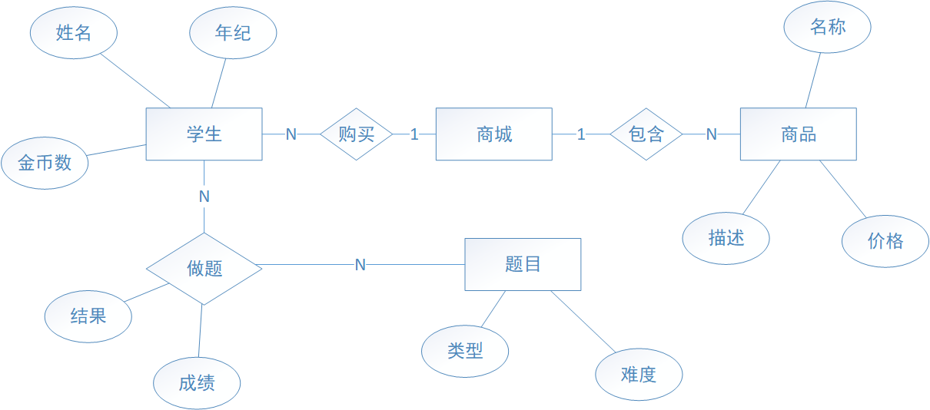

图2-1 系统E-R图

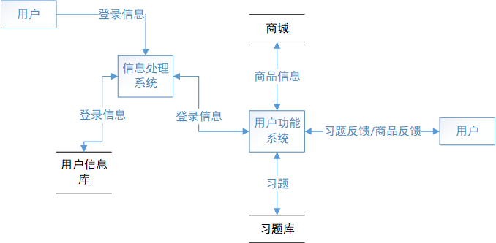

图2-2 系统数据流图

**2.2 用例图等**（黑体4号加粗,字母、阿拉伯数字为Time New Roman4号加粗）

系统用例图如图2-3所示：

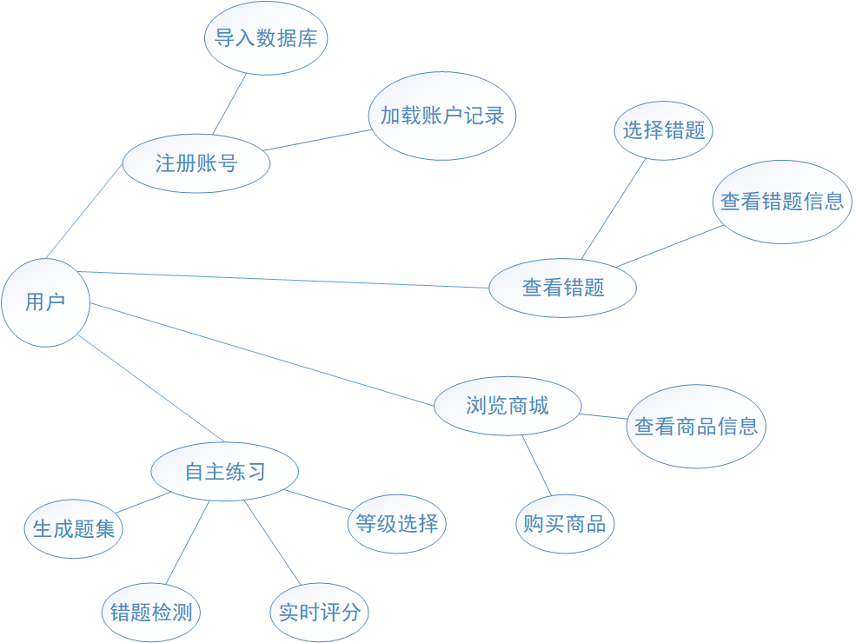

图2-3 系统用例图

**2.3 原型系统设计**（黑体4号加粗,字母、阿拉伯数字为Time New Roman4号加粗）

**2.3.1 设计工具**

墨刀企业版。

**2.3.2 设计思路**

包含首页，商城页，个人信息页三个主要页面，各个界面之间可以互相跳转。首页可以选择进入出题界面，个人信息页可以查看收藏的题目。进入APP时首先进入引导页，再进入首页。

**2.3.3 设计成果**

原型系统效果详见网页：

[https://modao.cc/app/982ba8101cd078bedb1ef4223a1c189786f8eabc?simulator_type=outside_artboard&sticky#screen=skijtlcga64dgp2](https://modao.cc/app/982ba8101cd078bedb1ef4223a1c189786f8eabc?simulator_type=outside_artboard&sticky%23screen=skijtlcga64dgp2)

引导页如图2-4所示，点击进入后可以跳转到首页。

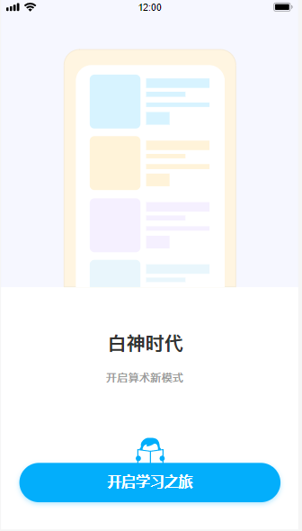

图2-4 引导页

首页如图2-5所示，在操作界面可以选择下一步进行的操作。点击“家长出题”、“快速开始”以及“错题日记”后会分别跳转至相应界面。在屏幕下方可以实现首页，商城页和个人信息页的跳转。

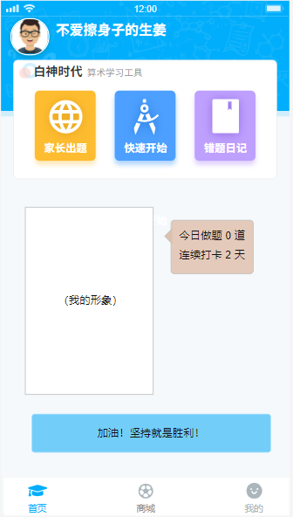

图2-5 首页

点击“快速开始”后即跳转至年级选择页，年级选择页如图2-6所示。在选择页可以点击左上角的返回按钮回到首页，在进行了年级的选择后即可点击答题进入答题界面。

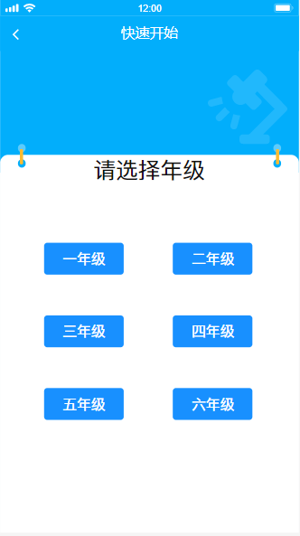

图2-6 年级选择

答题界面如图2-7所示，包含题目以及文本输入区，用于显示题目以及输入答案。提交按钮在右下方，答题完成后会进行答案以及正确率的显示，如图2-8所示。

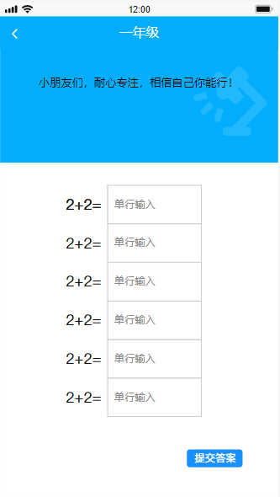

图2-7 答题页面



图2-8 答题结果

**3 概要设计和详细设计**

（黑体小2加粗居中,字母、阿拉伯数字为Time New Roman小2号加粗）

**3.1 系统结构**（黑体4号加粗,字母、阿拉伯数字为Time New Roman4号加粗）

这部分可根据用户需求，设计和规划一个系统，说明清楚系统应该有哪些功能模块，每个模块做什么。最后给出完整的系统结构图，以及相应的接口设计等。

**3.2 类图等**（黑体4号加粗,字母、阿拉伯数字为Time New Roman4号加粗）

运用类图等方法说明系统的设计。

**3.3关键数据结构定义**（黑体4号加粗,字母、阿拉伯数字为Time New Roman4号加粗）

这部分要写的：（1）首先描述系统中要处理那些数据，每种类型的数据包括哪些数据项，每个数据项的数据类型；（2) 描述这多种数据在系统中如何关联，可通过图直观的说明这多种数据间的关联。

**3.4 关键算法设计**（黑体4号加粗,字母、阿拉伯数字为Time New Roman4号加粗）

这部分主要描述系统中的模块实现的流程，可采用文字配合流程图的方式表示关键算法的思想及流程。

**3.5 数据管理说明**（黑体4号加粗,字母、阿拉伯数字为Time New Roman4号加粗）

说明整个系统所涉及到的数据用何种方式进行存储和访问。

**4 实现与测试**

（黑体小2加粗居中,字母、阿拉伯数字为Time New Roman小2号加粗）

**4.1实现环境与代码管理**（黑体4号加粗,字母、阿拉伯数字为Time New Roman4号加粗）

这部分可首先叙述所设计软件实现的软硬件环境，代码版本管理的签入记录需截图进行说明。码云平台签入记录截图如图4-1所示：

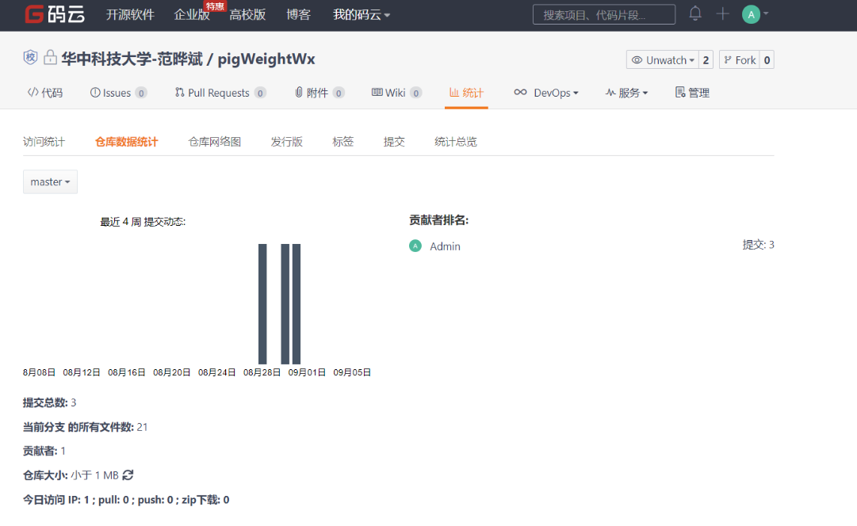

图4-1 码云平台代码签入示例

**4.2 关键函数说明**（黑体4号加粗,字母、阿拉伯数字为Time New Roman4号加粗）

程序代码部分在这里不需要给出来，只需要叙述清楚在系统中包括哪些函数，各函数的说明，如何利用这些函数实现系统各模块的功能，以及函数间的调用关系（可用图表示出来）。程序详见附录。

**4.3 测试计划和测试用例**（黑体4号加粗,字母、阿拉伯数字为Time New Roman4号加粗）

**4.3.1 常用测试方法**

测试分为白盒测试和黑盒测试。白盒测试的常见方法包括：逻辑覆盖法、路径测试法。黑盒测试的内容包括Alpha/Beta测试、菜单、帮助测试、发行测试、回归测试、效能测试、负载/压力测试。黑盒测试法是根据被测程序功能来进行测试，也称为功能测试，有4种常用技术：等价分类法、边界值分析法、错误猜测法、因果图法。测试计划分为对流程的测试和对功能的测试。

**4.3.2 操作测试**

在选择几个主要的功能模块（自行掌握数量，关键要体现你的水平的一些模块）描述测试过程，（1）先明确模块的功能、设计目标等。（2）分析、叙述如何选取测试数据，要求有完整的测试计划和测试用例，说明测试运行结果（这时可用截图）。

**4.4 结果分析**（黑体4号加粗,字母、阿拉伯数字为Time New Roman4号加粗）

根据测试分析运行结果、确认软件是否满足需求。

**5 总结**

（黑体小2加粗居中,字母、阿拉伯数字为Time New Roman小2号加粗）

**5.1 用户反馈**（黑体4号加粗,字母、阿拉伯数字为Time New Roman4号加粗）

包括用户的使用记录，照片，视频等。

**5.1 全文总结**（黑体4号加粗,字母、阿拉伯数字为Time New Roman4号加粗）

对自己的工作做个总结，主要工作如下：

（1）对。

（2）。

（3）

**6 体会**(黑体小2号加粗居中)

重点描述在软件开发中遇到的挫折与如何解决的方法，不要写套话。

**附录** (黑体小2号加粗居中)

×××××××××××××××××××××××××××

( 宋体小4号)

……

……

……